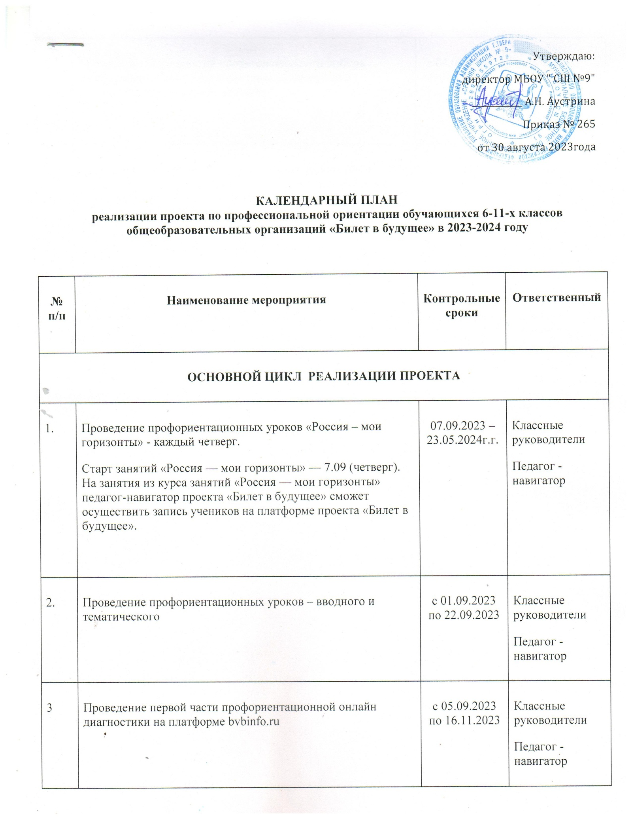

Утверждаю:
директор МБОУ " СШ №9"
____________ А.Н. Аустрина
Приказ № 265
от 30 августа 2023года

КАЛЕНДАРНЫЙ ПЛАН
реализации проекта по профессиональной ориентации обучающихся 6-11-х классов общеобразовательных организаций «Билет в будущее» в 2023-2024 году

№ п/п | Наименование мероприятия | Контрольные сроки | Ответственный
ОСНОВНОЙ ЦИКЛ РЕАЛИЗАЦИИ ПРОЕКТА
1. | Проведение профориентационных уроков «Россия – мои горизонты» - каждый четверг.  Старт занятий «Россия — мои горизонты» — 7.09 (четверг). На занятия из курса занятий «Россия — мои горизонты» педагог-навигатор проекта «Билет в будущее» сможет осуществить запись учеников на платформе проекта «Билет в будущее». | 07.09.2023 – 23.05.2024г.г. | Классные руководители  Педагог -навигатор
2. | Проведение профориентационных уроков – вводного и тематического | с 01.09.2023 по 22.09.2023 | Классные руководители  Педагог -навигатор
3 | Проведение первой части профориентационной онлайн диагностики на платформе bvbinfo.ru | с 05.09.2023 по 16.11.2023 | Классные руководители  Педагог -навигатор
4. | Проведение Мероприятий профессионального выбора (профессиональная проба и выставка «Лаборатория будущего») очно и онлайн режимах | с 04.09.2023 по 01.12.2023 | Классные руководители  Педагог -навигатор
5 | Проведение второй части профориентационной онлайн диагностики для обучающихся и получение индивидуальных рекомендаций по выстраиванию профессиональной траектории на платформе bvbinfo.ru | с 30.10.2023 по 24.11.2023 | Классные руководители  Педагог -навигатор
6. | Проведение Рефлексивных профориентационных уроков | до 27.01.2024 | Классные руководители  Педагог -навигатор
7. | Сбор итоговых данных, формирование отчета о реализации Проекта | до 15.12.2023 | Заместитель директора по УВР

